向日葵班观察日志
日期 2025年 12 月 31 日
今日一日活动
宝宝  姓名 | 生活活动 |  |  |  |  | 其他活动
宝宝  姓名 | 上午点心 | 午餐 | 午睡 | 下午点心 | 大便 | 其他活动
程知潜 | 鲜牛奶 √  蒸红薯√ | 牛肉炒面√  玉米排骨汤√ | 12：50前入睡。 | 猪猪包√  车厘子√  甜橙√  酸奶√ | 无 | 一、晨间游戏活动  宝宝们入园后进行了自主游戏，游戏活动有娃娃家（小厨房、卧室）、室内滑滑梯、生活区、建构区（桌面建构、地面建构）、艺术区、感官区。  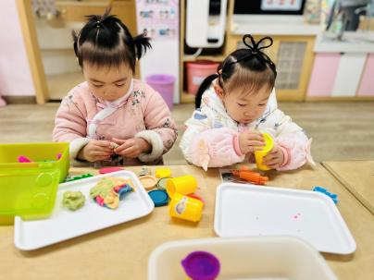  二、户外活动  （一）逛逛我们的幼儿园  宝宝们逛了逛我们的幼儿园。  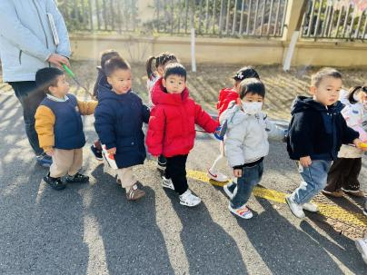  三、学习活动  （一）音乐游戏  宝宝们进行了音乐游戏，音乐有《我的小手拍拍拍》、《三只小猴子》。  （二）科学感官：颜色小怪兽  今天宝宝们跟“颜色”做了游戏，通过拍打密封袋里面的颜料变成小怪兽的身体，再给他们贴上眼睛。
恽晏宸 | 鲜牛奶 √  蒸红薯√ | 牛肉炒面√  玉米排骨汤√ | 12：30前入睡。 | 猪猪包√  车厘子√  甜橙√  酸奶√ | 1
金骏翚 | 鲜牛奶 √  蒸红薯√ | 牛肉炒面√  玉米排骨汤√ | 13：00前入睡。 | 猪猪包√  车厘子√  甜橙√  酸奶√ | 无
高彦 |  |  |  |  | 无
刘璟锃 | 鲜牛奶 √  蒸红薯√ | 牛肉炒面√  玉米排骨汤√ | 12：30前入睡。 | 猪猪包√  车厘子√  甜橙√  酸奶√ | 无
孙露月 | 鲜牛奶 √  蒸红薯√ | 牛肉炒面√  玉米排骨汤√ | 12：40前入睡。 | 猪猪包√  车厘子√  甜橙√  酸奶√ | 无
陆瑾玙 | 鲜牛奶 √  蒸红薯√ | 牛肉炒面√  玉米排骨汤√ | 12：30前入睡。 | 猪猪包√  车厘子√  甜橙√  酸奶√ | 无
蔡荞一 | 鲜牛奶 √  蒸红薯√ | 牛肉炒面√（一大半）  玉米排骨汤√ | 13：30前入睡。 | 猪猪包√  车厘子√  甜橙√  酸奶√ | 无
臧卓宁 | 鲜牛奶 √  蒸红薯√ | 牛肉炒面√（一半）  玉米排骨汤√ | 12：30前入睡。 | 猪猪包√  车厘子√  甜橙√  酸奶√ | 无
王耀坤 | 鲜牛奶 √  蒸红薯√ | 牛肉炒面√  玉米排骨汤√ | 12：30前入睡。 | 猪猪包√  车厘子√  甜橙√  酸奶√ | 无
孙悦宁 | 鲜牛奶 √  蒸红薯√ | 牛肉炒面√  玉米排骨汤√ | 12：30前入睡。 | 猪猪包√  车厘子√  甜橙√  酸奶√ | 无
吴心诺 | 鲜牛奶 √  蒸红薯√ | 牛肉炒面√（一半）  玉米排骨汤√ | 12：30前入睡。 | 猪猪包√  车厘子√  甜橙√  酸奶√ | 无
高彦淳 | 鲜牛奶 √  蒸红薯√ | 牛肉炒面√  玉米排骨汤√ | 12：30前入睡。 | 猪猪包√  车厘子√  甜橙√  酸奶√ | 1

